

АППКУП

«Посейдон-Н-ПТ0-Е»

ИНСТРУКЦИЯ ПО ПРОВЕРКЕ

АСТА.425529.032-01 И1

ОГЛАВЛЕНИЕ

1   ОБЩИЕ СВЕДЕНИЯ 3

2   ВСПОМОГАТЕЛЬНЫЕ ТЕХНИЧЕСКИЕ ДАННЫЕ 4

3   ТРЕБОВАНИЯ БЕЗОПАСНОСТИ 5

4   ТРЕБОВАНИЯ К РАБОЧЕМУ МЕСТУ 6

5   МЕТОДИКА ПРОВЕРКИ 7

2 Зам. АСТА.2873

# ОБЩИЕ СВЕДЕНИЯ

Настоящая инструкция описывает процесс проверки работоспособности адресного прибора приёмно-контрольного пожарного АППКУП «Посейдон-Н-ПТ0-Е» АСТА.425529.032-01 (далее – прибора).

2 Зам. АСТА.2873

# ВСПОМОГАТЕЛЬНЫЕ ТЕХНИЧЕСКИЕ ДАННЫЕ

2.1 Перечень контрольно-измерительной аппаратуры, применяемой при проверке:

* мультиметр «APPA 80» или аналогичный по характеристикам.

2.2 Перечень оборудования, оснастки и программного обеспечения, применяемого при проверке:

* ПК с установленной ОС Windows 7 и выше, а также установленным NET. Framework версии не ниже 2.0;
* ПО для конфигурирования приборов системы «Олимп» (далее – «Олимп-конфигуратор») версии не ниже 5.0;
* 2 аккумулятора по 12 В 7.2 Ач.;
* штатная прошивка платы ПО-2, согласно АСТА.425529.032 УД;
* ПО Flash Magic;
* ПО Диагностика ПО2;
* ПО Zbuscheker версии не ниже 5.0;
* плата входов – АСТА.425511.012-06, 2 шт;
* преобразователь интерфейса MOXA UPort 1150 или аналогичный.

2 Зам. АСТА.2873

# ТРЕБОВАНИЯ БЕЗОПАСНОСТИ

При проверке прибора необходимо соблюдать требования безопасности, оговоренные в «Правилах технической эксплуатации электроустановок потребителей» и «Правилах техники безопасности при эксплуатации электроустановок потребителей».

2 Зам. АСТА.2873

# ТРЕБОВАНИЯ К РАБОЧЕМУ МЕСТУ

4.1 Проверка должна проводиться в производственном помещении, оборудованном для проверки приборов.

4.2 Температура воздуха в помещении должна быть (22±3) °С, относительная влажность – (65±15) %.

4.3 Помещение должно быть чистым, в нем не допускается механическая обработка деталей.

2 Зам. АСТА.2873

# МЕТОДИКА ПРОВЕРКИ

**5.1 Подготовка к проверке**

5.1.1 Убедиться, что все платы, входящие в состав прибора, предварительно проверены в соответствии с их инструкциями по проверке.

5.1.2 Провести внешний осмотр изделия, убедиться в отсутствии нарушений корпуса, отсутствии на корпусе вмятин, деформаций, сколов, царапин лакокрасочного покрытия.

5.1.3 Открыть крышку изделия, замок крышки должен работать без заеданий, проверить правильность монтажа, надежность крепления жгутов, плат, колодок.

5.1.4 Проверить маркировку проводов и колодок для внешних подключений.

5.1.5 Произвести настройку платы МУП-1 (А2): переключатель SA1.1 – включён, переключатели SA1.2 и SA1.3 – выключены.

5.1.6 Собрать рабочее место для проверки прибора в соответствии с рисунком 3.

5.1.7 Подключить прибор к сети 220 В 50 Гц. Подключить аккумуляторные батареи. Включить основное электропитания переключателем SA1.

**5.2 Проверка работы клавиатуры,**

5.2.1 Установить джампер на вилку XP8 платы ПО2 (A1) в режим USB (рисунок 3).

5.2.2 Запустить ПО Диагностика ПО2 и выбрать плату АСТА.425548.008-02, поставить галочку возле пункта «проверка клавиатуры» и нажать кнопку запустить. Проверка остальных пунктов не требуется.

5.2.3 Закрыть ПО Диагностика ПО2

**5.3 Программирование ПО2**

5.3.1 Установить джампер на вилку XP13 платы ПО2 (A1).

5.3.2 Произвести аппаратный сброс прибора нажатием кнопки SB1 на плате ПО2 (A1).

5.3.3 Запустить ПО Flash Magic. В ПО выбрать модель микроконтроллера – LPC1788, Baud Rate – 57600, COM Port – номер виртуального порта, который создается при подключении платы ПО2 (A1) к ПК (A7), interface – None (ISP). Указать путь к файлу прошивки и нажать кнопку Start (рисунок 1).

5.3.4 После программирования снять джампер с вилка XP13 платы ПО2 (A1) и произвести аппаратный сброс прибора нажатием кнопки SB1 на плате ПО2 (A1).

5.3.5 Убедиться в корректном назначении всех параметров, для этого перейти в ISP - >Read Device Signature (рисунок 2). Сигнатура будет прочитана, если на экране ПК не будет никаких ошибок.

5.3.6 Закрыть ПО Flash Magic.

5.3.7 Установить джампер на вилку XP8 платы ПО2 (A1) в режим UART (рисунок 3).

2 Зам. АСТА.2873

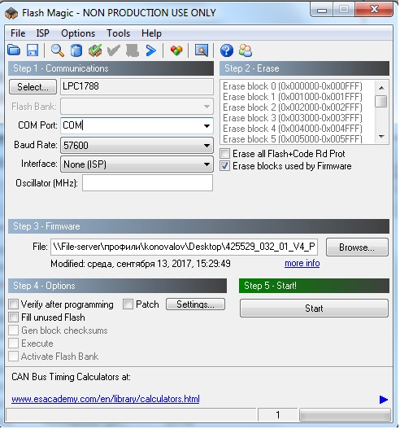

Рисунок 1 – Программирование ПО2

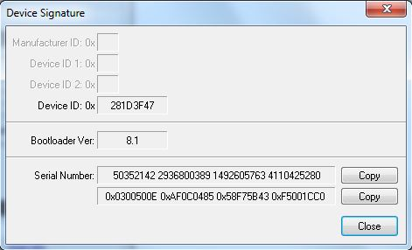

Рисунок 2 – Чтение сигнатуры

**5.4 Конфигурирование**

5.4.1 Подключить MOXA в режиме RS-232. Установить адрес платы ПО2 (А1) – 1, платы входов 1 – 1, платы входов 2 – 32. Произвести аппаратный сброс всех трёх плат нажатием кнопок SB1.

5.4.2 С помощью ПО Олимп-конфигуратор создать конфигурацию в соответствии с типом, адресом плат и выполнить конфигурирование согласно АСТА.425529.032 И2. При наличии неисправностей в линии связи устранить неисправности.

Примечание:

– для входа 1 плат входов рекомендуется задать: схема – НР, зона 1, для «порога 1» извещения «Прошла команда пуска», для «порога 2» извещение «Прошла команда пуска»;

– для входа 2 плат входов рекомендуется задать: схема – НР, зона 1, для «порога 1» извещения «Пожар 2», для «порога 2» извещение «Пожар 2»;

– при конфигурировании, для каждой из плат, снять галочку с «Контроль источника питания».

2 Нов. АСТА.2873

**5.5 Проверка работы смежного канала**

5.5.1 На плате ПО2 (A1) переключить движок 8 переключателя SA1 в «On». Проинициализировать прибор нажатием кнопки SB1 на плате МУП-1 (А2) и проверить по экранной форме переход прибора в режим «Резервный».

5.5.2 Подключить MOXA в режим RS-485 и переключить провода на зажимах винтовых согласно рисунку 3.

5.5.3 Запустить ПО ZBUSChecker на ПК (A7) и нажать кнопку «Новое соединение». В открывшемся окне «Параметры» указать порт, к которому подключен преобразователь, и подтвердить выбор, нажав кнопку «Принять». Затем в окне ПО ZBUSChecker нажать кнопку «Таблица адресов», выбрать в поле «Таблица адресов сервера» адрес 31.

Примечание – В режиме «Резервный» адрес прибора получаётся добавлением 30 к установленному с помощью переключателя SA1 платы ПО2 (A1).

Проконтролировать появление в окне ПО ZBUSChecker текста вида:

- «15.04. 18  11:47:18:983 В таблицу адресов сервера добавлен адрес: »;

2 Нов. АСТА.2873

5.5.4 Далее в ПО ZBUSChecker нажать кнопку «Стартовать сервер». Проконтролировать работу соединения по свечению индикаторов HL1 и HL2 на плате ПИ-485 (А5) и по тексту в окне ПО ZBUSChecker:

- «15.04.18  11.47.18.126 Запуск сервера…»;

- «15.04.18  11.47.18.173 Сервер запущен»;

- «15.04.18  11:47:18:983 Сообщение от адреса : Сброс произведен. Начата инициализация».

- «15.04.18 11:47:18:983 Сообщение от адреса: Инициализация завершена».

5.5.5 После завершения проверки, перевести движок 8 переключателя SA1 в «Off» на плате ПО2 (А1), нажать кнопку SB1 на плате МУП-1 (А2) и проверить по экранной форме переход прибора в режим «Основной».

5.5.6 Закрыть ПО ZBUSCheker.

**5.6 Проверка датчика вскрытия**

5.6.1 Сымитировать вскрытие прибора. При этом на экране прибора должно появиться сообщение о вскрытии. Проконтролировать наличие прерывистого звукового сигнала.

**5.7 Проверка контроля электропитания**

5.7.1 Отключить аккумуляторные батареи. Проконтролировать появление сообщения о неисправности резервного электропитания.

5.7.2 Подключить аккумуляторные батареи и выключить основное электропитание. Проконтролировать появление сообщения о неисправности основного электропитания.

**5.8 Проверка релейных выходов**

5.8.1 Отключить основное и резервное электропитание.

5.8.2 Проверить наличие/отсутствие электрической связи с помощью мультиметра в режиме «Прозвон» между контактами релейных выходов:

- XT2:3 и XT2:4, XT2:6 и XT2:7, XT2:9 и XT2:10, XT2:12 и XT2:13 должны быть разомкнуты;

- XT2:4 и XT2:5, XT2:7 и XT2:8, XT2:10 и XT2:11 должны быть замкнуты.

5.8.3 Включить основное и резервное электропитание. При отсутствие неисправностей в системе измерить сопротивление с помощью мультиметра между клеммами XT2: 12-13 – оно должно быть не более 30 Ом, что соответствует замкнутому состоянию.

5.8.4 Нажать кнопку S1 (1-й шлейф платы входов) – сымитировать событие «Прошла команда пуска». Проверить размыкание между контактами XT2:7 и XT2:8 и замыкание между контактами XT2:6 и XT2:7.

5.8.5 Нажать кнопку S2 (2-й шлейф платы входов) – сымитировать событие «Пожар 2». Проверить размыкание между контактами XT2:4 и XT2:5, XT2:10 и XT2:11 и замыкание между контактами XT2:3 и XT2:4, XT2:9 и XT2:10.

**5.9 Проверка кнопок «ПУСК» и «ОСТАНОВ»**

5.9.1 Нажать кнопку «ПУСК» на передней панели прибора. Проконтролировать появление на экране предложения ввести номер зоны, куда отправить команду пуска.

2 Нов. АСТА.2873

5.9.2 Нажать кнопку «ОСТАНОВ» на передней панели прибора. Проконтролировать появление на экране предложения ввести номер зоны, куда отправить команду остановки пуска.

**5.10 Проверка целостности кольца RS-485**

5.10.1 Отсоединить провода от XT2: 20-21. Проконтролировать появление сообщения на экране «1.1.1: Обрыв».

5.10.2 Отсоединить провода от XT2: 25-26. Проконтролировать появление сообщения на экране «1.1.32: Обрыв».

5.10.3 Отключить электропитание прибора.

5.10.4  Прибор считается прошедшей проверку, после успешного выполнения всех пунктов инструкции.

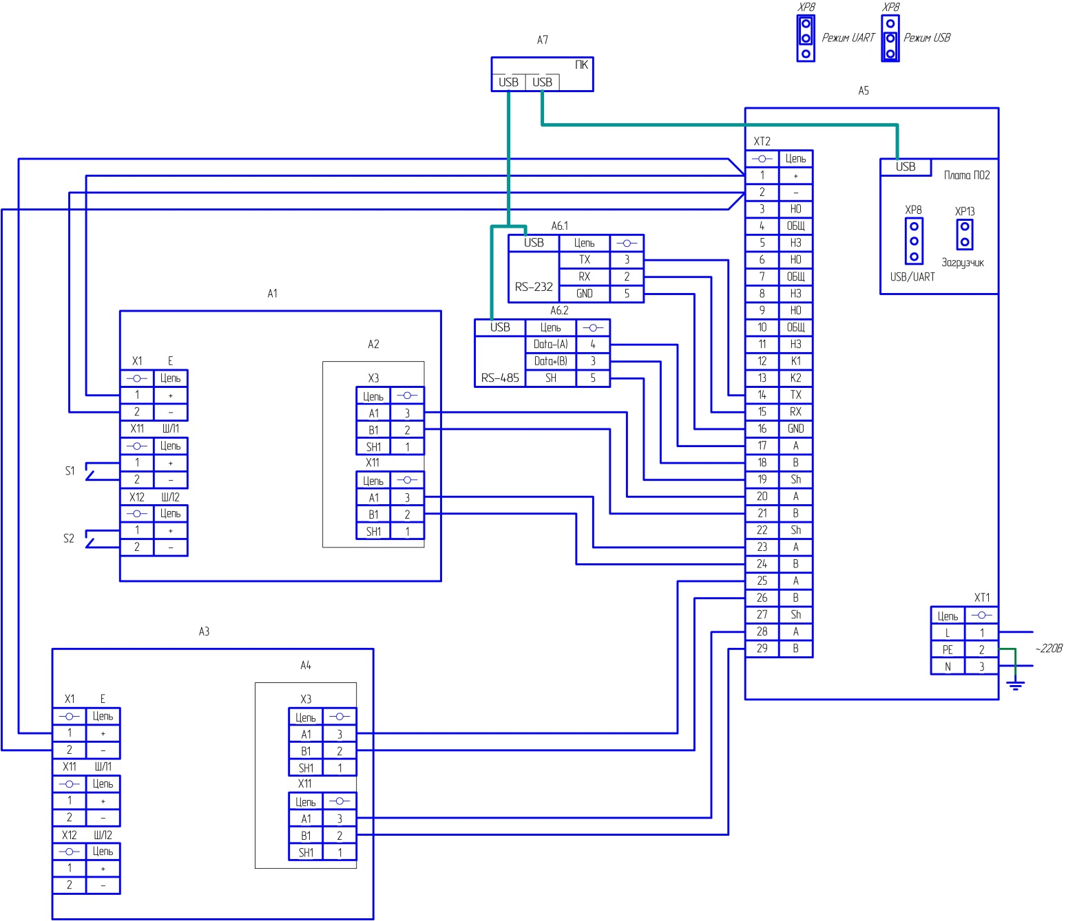

A1 – Плата входов 1 АСТА.425511.012-06

A2 – Плата ретранслятор-адаптер АСТА.468353.010

A3 – Плата входов 2 АСТА.425511.012-06

A4 – Плата ретранслятор-адаптер АСТА.468353.010

A5 – АППКУП «Посейдон-Н-ПТ0-Е»

А6 – Преобразователь MOXA

A7 – Персональный компьютер

Рисунок 3 – Схема подключения

2 Нов. АСТА.2873

|  |  |  |  |  |  |  |  |  |  |
| --- | --- | --- | --- | --- | --- | --- | --- | --- | --- |
|  | | | | | | | | | |
| Лист регистрации изменений | | | | | | | | | |
| Изм. | Номера листов (страниц) | | | | Всего листов (страниц)  в докум. | № докум. | Входящий № сопрово-дительного докум. и дата | Подп. | Дата |
| изменен-ных | замене-ных | новых | аннулиро-ванных |
| 1 | - | все | - | - | 7 |  |  |  |  |
| 2 | - | 6 | 5 | - | 12 |  |  |  |  |
|  |  |  |  |  |  |  |  |  |  |
|  |  |  |  |  |  |  |  |  |  |
|  |  |  |  |  |  |  |  |  |  |
|  |  |  |  |  |  |  |  |  |  |
|  |  |  |  |  |  |  |  |  |  |
|  |  |  |  |  |  |  |  |  |  |
|  |  |  |  |  |  |  |  |  |  |
|  |  |  |  |  |  |  |  |  |  |
|  |  |  |  |  |  |  |  |  |  |
|  |  |  |  |  |  |  |  |  |  |
|  |  |  |  |  |  |  |  |  |  |
|  |  |  |  |  |  |  |  |  |  |
|  |  |  |  |  |  |  |  |  |  |
|  |  |  |  |  |  |  |  |  |  |
|  |  |  |  |  |  |  |  |  |  |
|  |  |  |  |  |  |  |  |  |  |
|  |  |  |  |  |  |  |  |  |  |
|  |  |  |  |  |  |  |  |  |  |
|  |  |  |  |  |  |  |  |  |  |
|  |  |  |  |  |  |  |  |  |  |
|  |  |  |  |  |  |  |  |  |  |
|  |  |  |  |  |  |  |  |  |  |
|  |  |  |  |  |  |  |  |  |  |
|  |  |  |  |  |  |  |  |  |  |

2 Нов. АСТА.2873